Koszulka Webster - idealna na każdą pogodę
Jesteś osobą aktywną fizycznie? Trenujesz w każdych warunkach, niezależnie od pogody? Koszulka Webster jest doskonałym produktem dla Ciebie, który pozwoli Ci osiągać najlepsze wyniki nawet w czasie deszczu i wiatru!

Bielizna termoaktywna Webster
Webster to profesjonalna bielizna termoaktywna, która posiada doskonałą izolację oraz system rozprowadzania ciepła. Bardzo dobrze odprowadza wilgoć oraz dba o prawidłową wentylację, co wpływa na wysoki komfort użytkowania. Koszulka Webster jest flagowym produktem z tej kolekcji, który wykonany jest z włókien mulitipoliestrowych, dzięki czemu schnie jeszcze szybciej niż inna tego typu bielizna termoaktywna. Posiada strukturę siatki, która umożliwia szybkie przekazywanie wilgoci i przestrzenne jej rozprowadzanie.
Zalety koszulki Webster
Poza tym, że koszulka Webster jest doskonałą izolacją podczas aktywności fizycznej w każdych warunkach atmosferycznych posiada również wiele innych zalet. Bardzo ważne jest to, iż jest ona środowiskiem, w który nie rozwija się flora bakteryjna oraz nie powoduje podrażnień alergicznych, dzięki czemu może być używana przez każdego. Jest elastyczna i wygodna, a także trwała, dzięki czemu może służyć nam przez dłuższy czas, nawet podczas częstego i intensywnego stosowania.

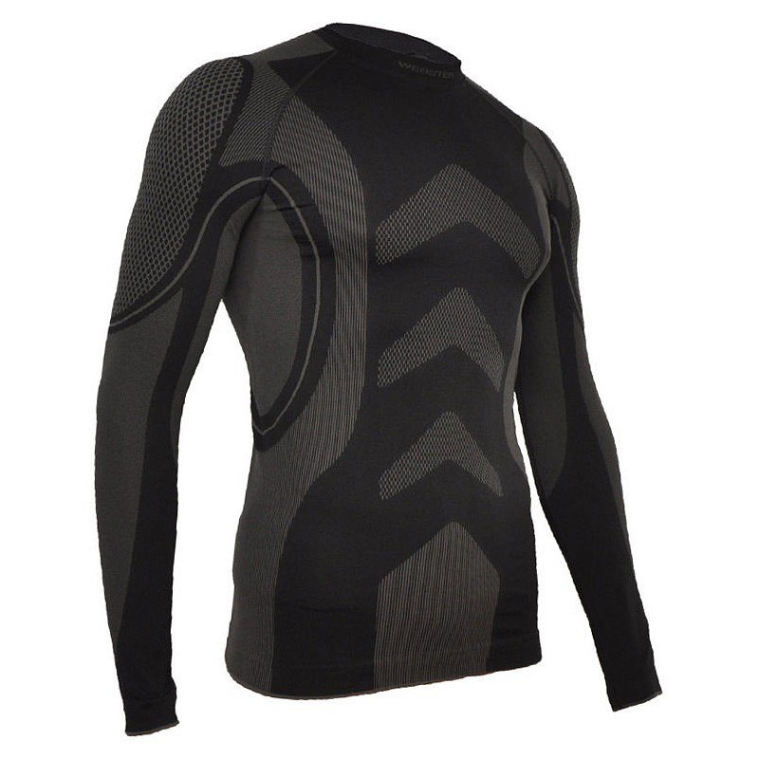
Koszulka Webster znajduje się w naszym sklepie internetowym!

